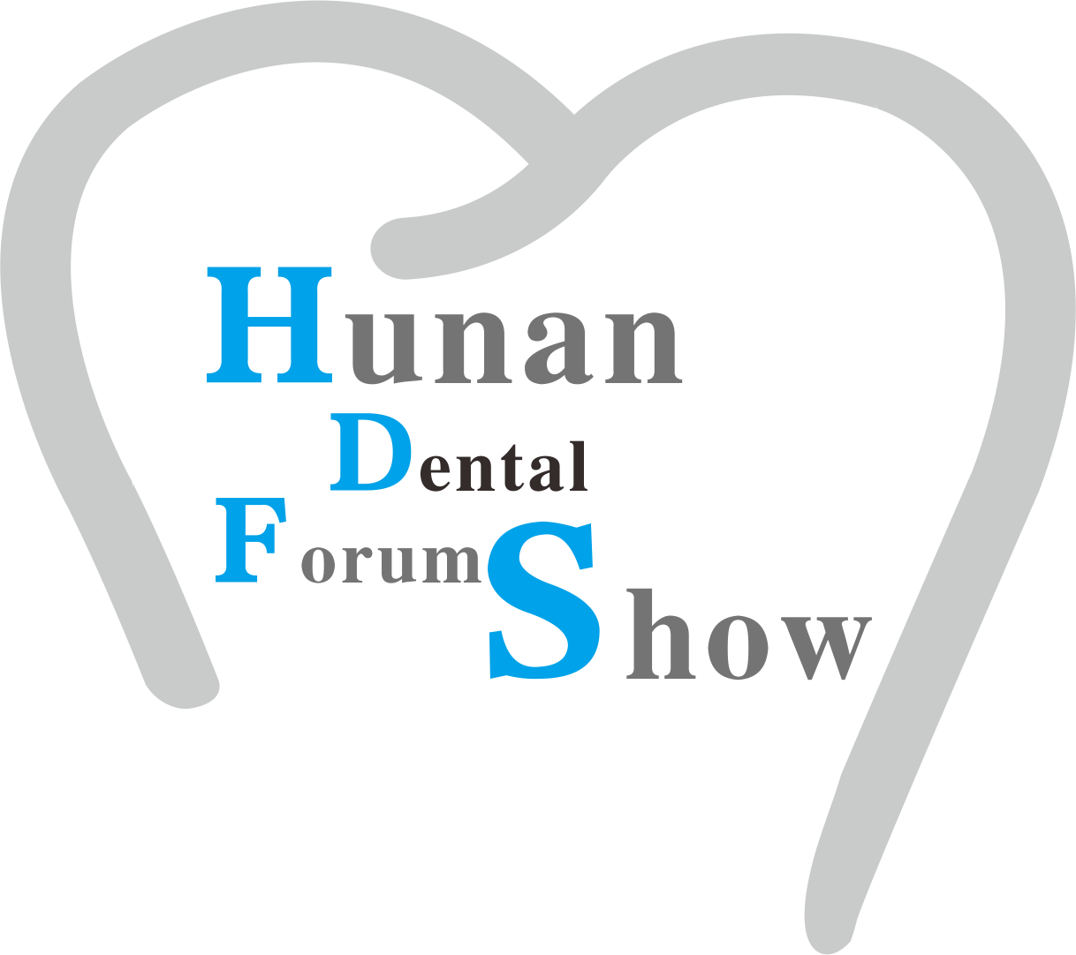
2019第五届中国（湖南）口腔医疗设备器材展览会
暨口腔学术研讨会
Hunan Dental Forum＆Show 2019(HDFS 2019湖南)

2019年10月10-12日 长沙·湖南省展览馆

主办单位:
湖南省医疗器械行业协会口腔医疗器械专业委员会
南方牙科联盟
承办单位:
湖南芙蓉口腔医疗集团
广州日晖会展服务有限公司
协办单位：
南方牙科联盟
（上海、广东、福建、江西、广西、云南、海南、贵州、重庆等省民营牙科协会）
支持单位:
中南大学湘雅口腔医学院、中南大学湘雅口腔医院、湖南省人民医院口腔医疗中
心等69家口腔医学院、口腔医院、口腔科、口腔诊所、协会。
媒体支持:
康强网、好展会、口腔招聘网、环球医疗器械网、E展网、中国健康咨询网、
3618医疗器械网、口腔网、去展网

- 湖南省口腔医疗是华中地区发展最快的省份之一
湖南省地处中国南方15省市的中心位置, 接壤江西、广东、广西、贵州、四川、重庆周边六个省市。据2016年统计, 湖南省全省总人口8418万人， 2016年全省GDP 31244.7亿元人民币，位居全国35省区前十名, 是全国中部经济发展最快的省份之一。湖南经济的高速发展促进了口腔医疗的快速发展, 近三年, 湖南口腔医疗发展更为快速, 口腔医疗机构、口腔医院和牙科诊所由三年前的4000多家增加到5000多家, 口腔医生9000多人增加到10000多人。医生学习、交流、提升口腔医疗技术水平的气氛越来越浓厚, 因而在湖南长沙市办口腔会展, 其效果显而易见。
- HDFS湖南口腔展 往届回顾
2014年5月16～18日和 2016年5月20～22日,2018年5月18-20日 在长沙市湖南省展览馆成功举办了三届 “湖南口腔医学大会暨口腔医疗设备与器材展览会”(SDFS 2014湖南、HDFS 2016湖南 HDFS 2018湖南)。HDFS 湖南是湖南史上最大规模的口腔医疗界的专业盛会。 三届会展,共举办了112专题场次研讨会,演讲专家来自北大、武大、川大、中大等七十多家知名大学和和口腔医院、医学院、学会、协会以及台湾、香港、韩国、加拿大的知名口腔专家。 三届展会的参展企业305家次, 参会参观的专业观众10018人, 他们来自湖南、湖北、福建、江西、广西、云南、贵州、广东、海南、湖北等十省市。HDFS 2018湖南比SDFS 2014湖南和HDFS 2016湖南展展商数增加了13.9%, 专业观众增加了32.8%。
2014 湖南
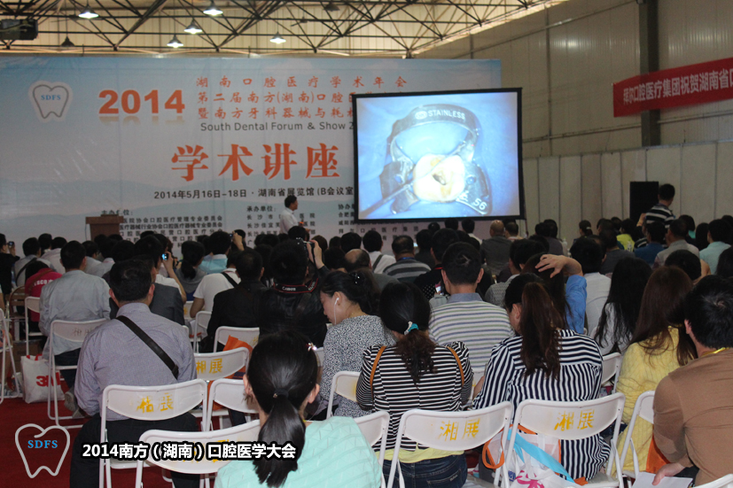
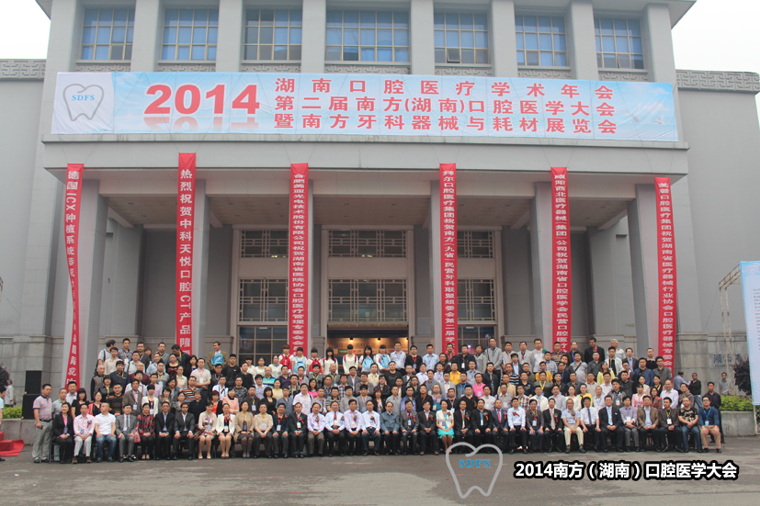

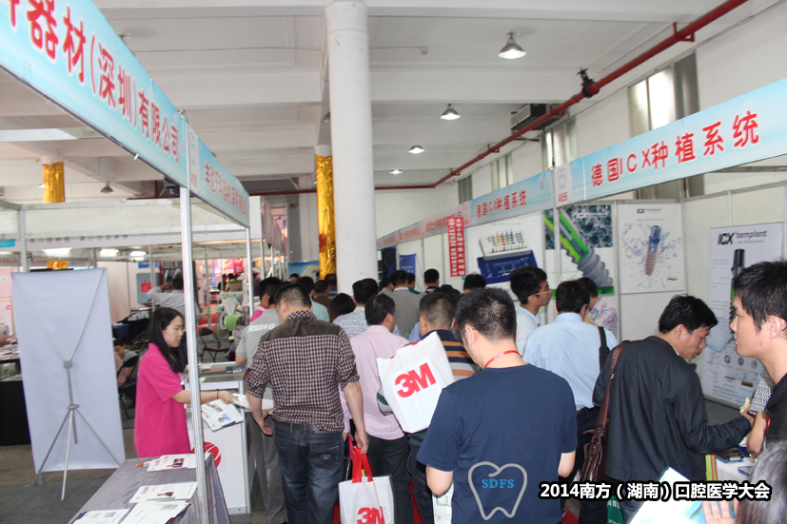
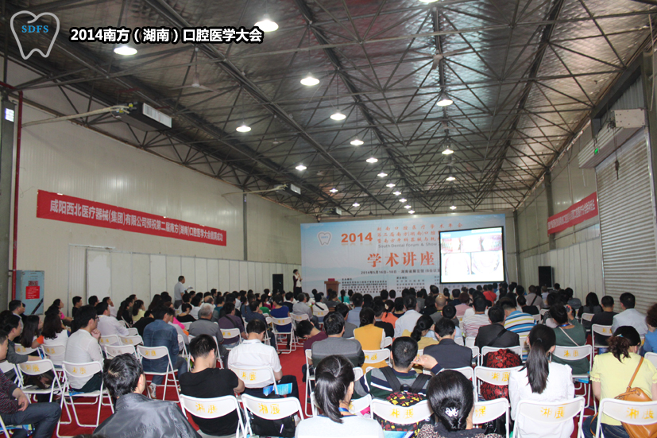

2016 湖南
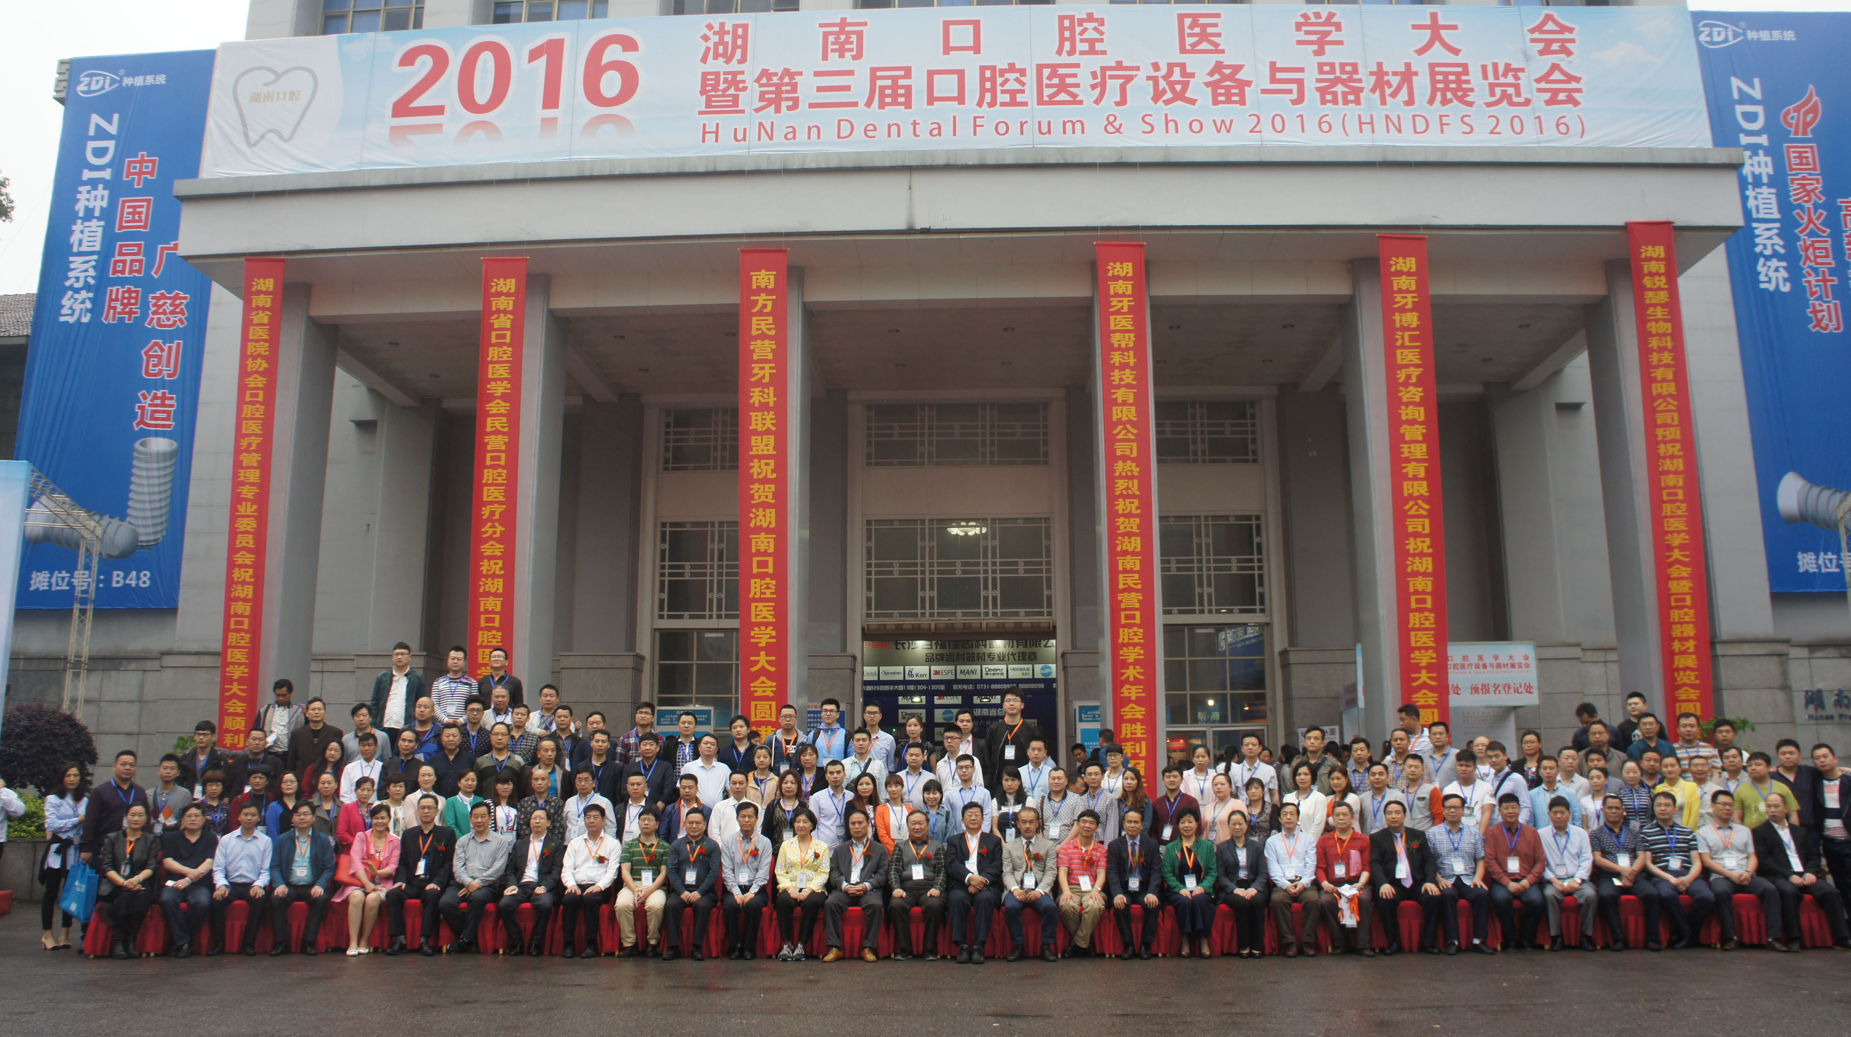
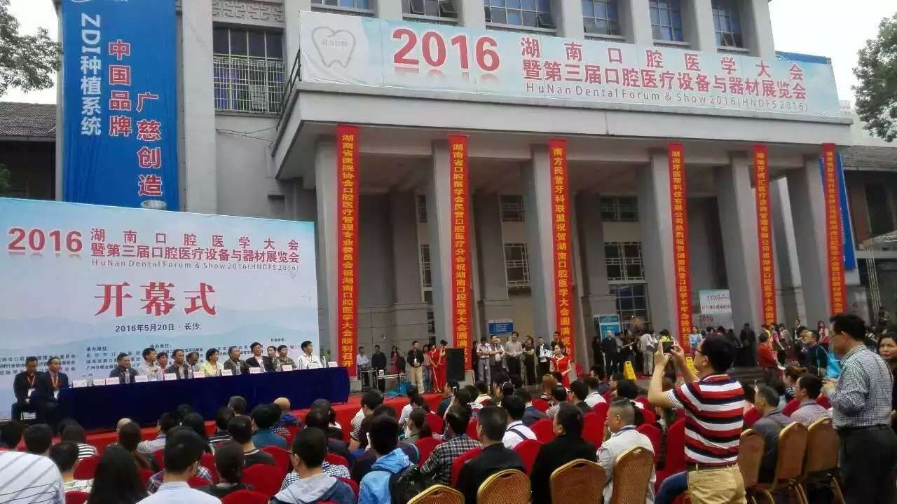

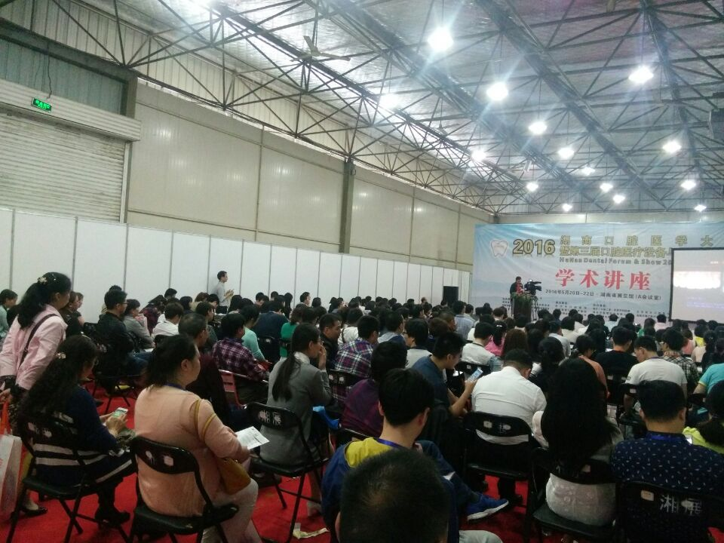
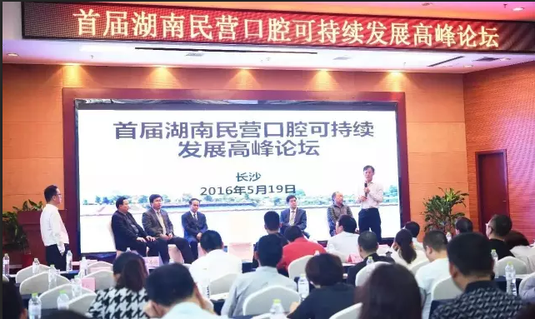

2018 湖南

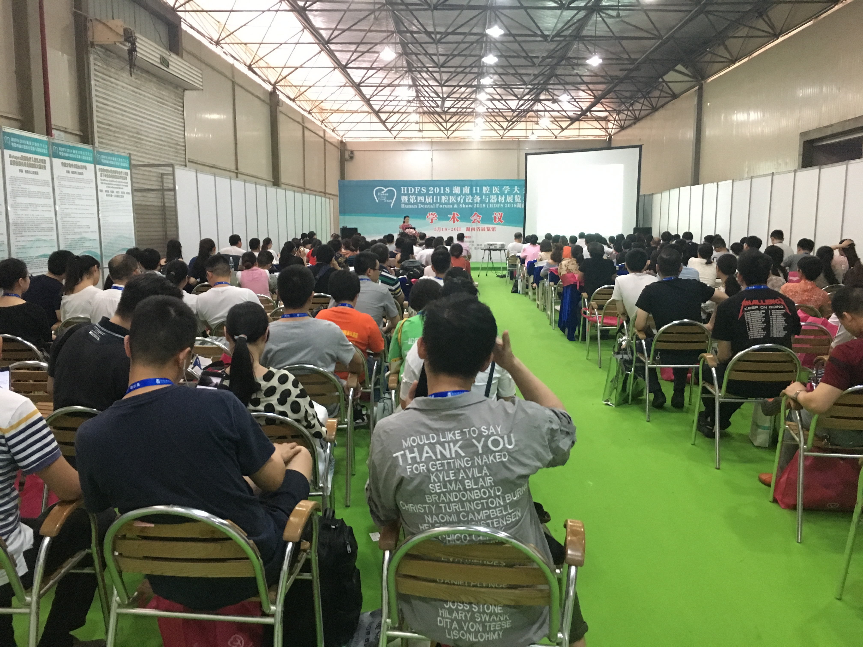
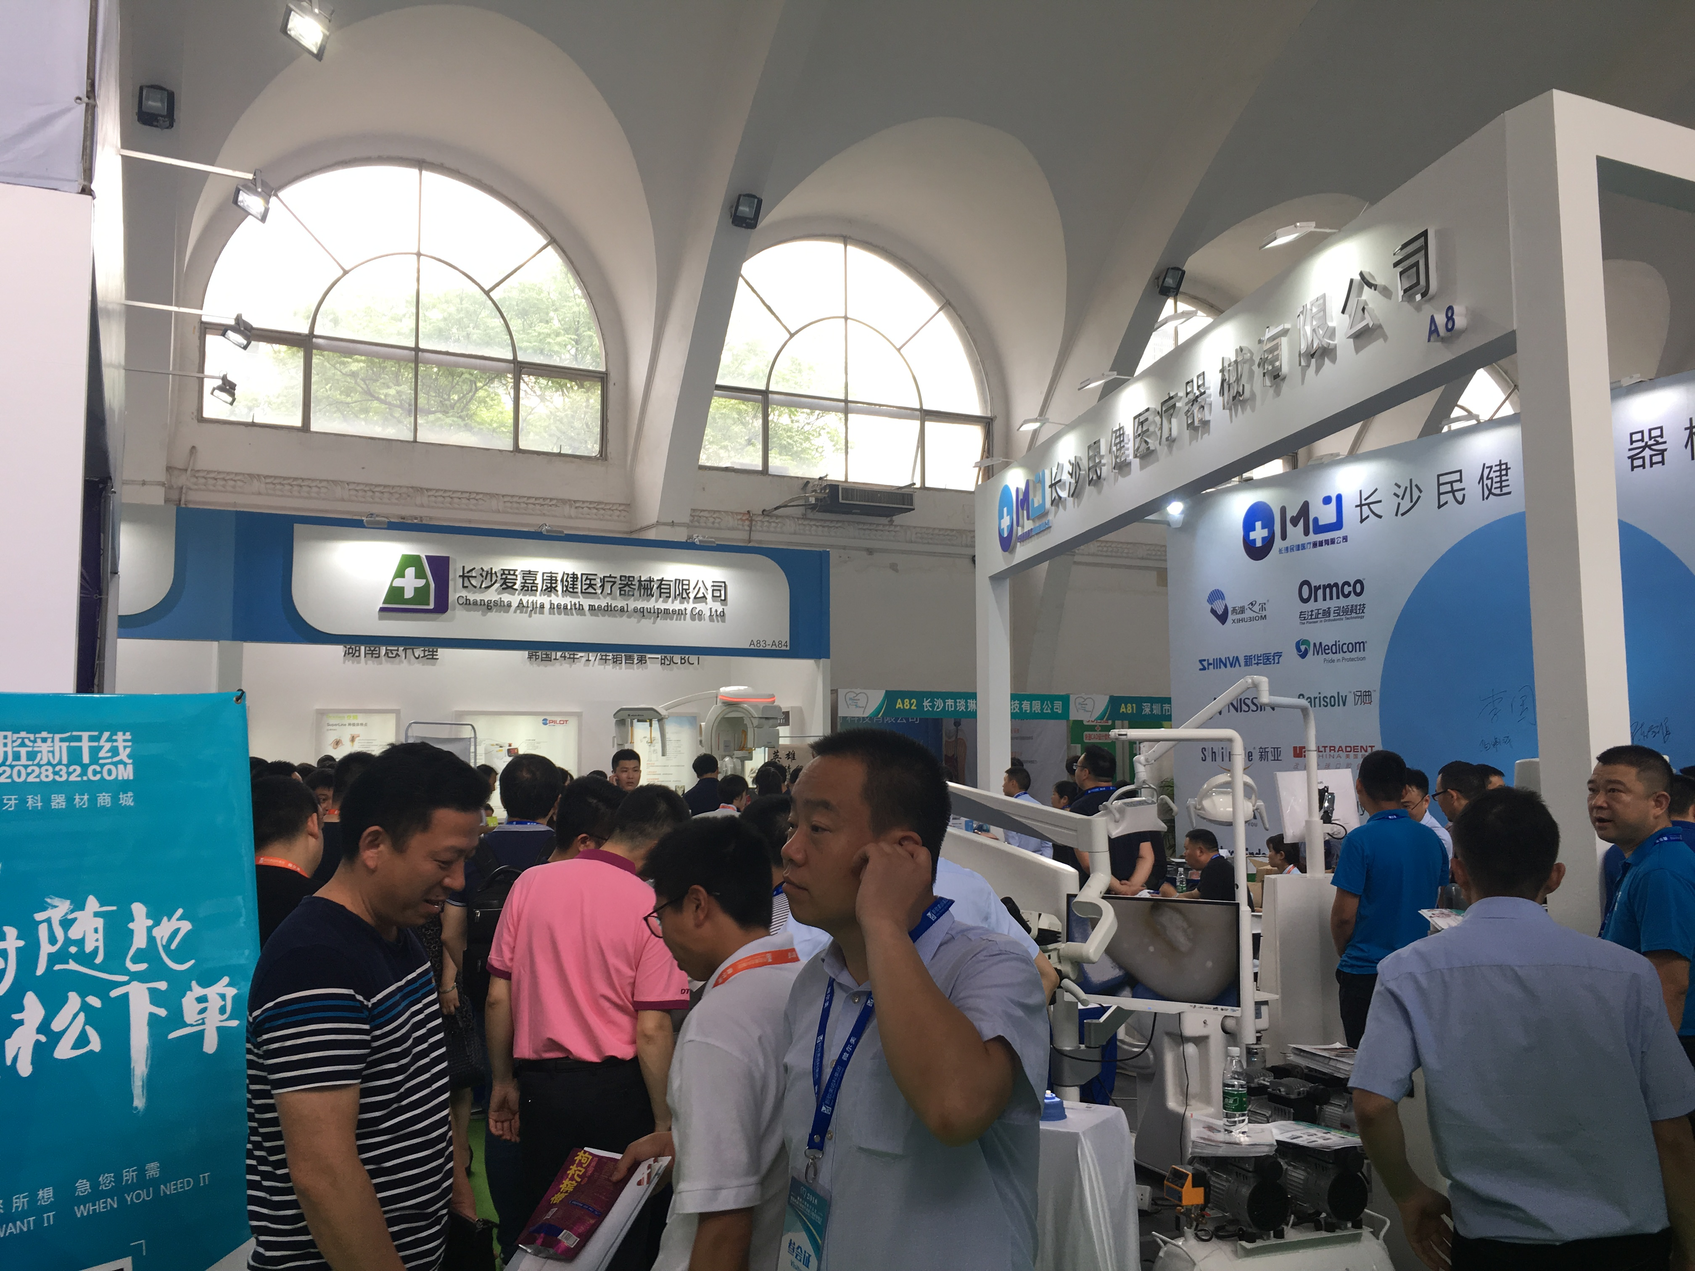
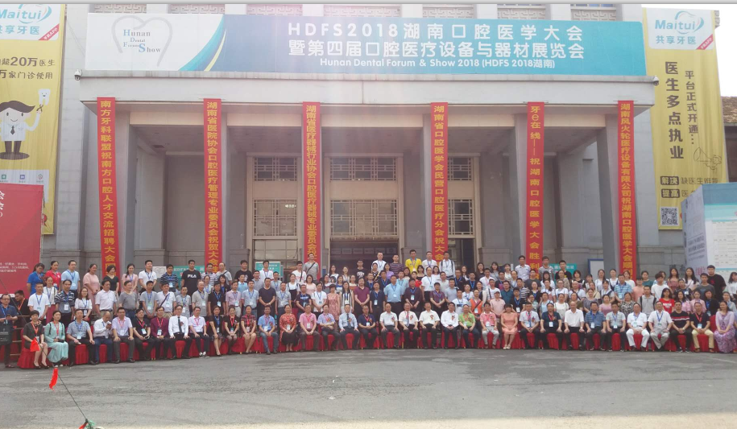
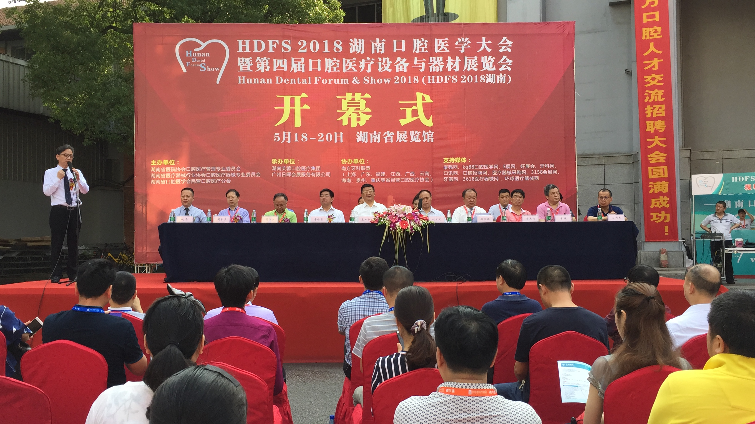
SDFS 2014湖南和HDFS 2016湖南HDFS 2018湖南数据统计表
研讨会数据
研讨会 | 专题(个) | 演讲专家(人) | 参会人数(人)
2014数据 | 36 | 36 | 1550
2016数据 | 48 | 48 | 2200
2018数据 | 41 | 41 | 3978

展览会数据
展览会 | 毛面积（平方米） | 展位数/9平方米(个) | 展商数（家）
2014数据 | 3000 | 143 | 86
2016数据 | 4000 | 154 | 98
2018数据 | 5000 | 223 | 169

观众数据
类别 | 观众总数 | 国有医院 | 民营诊所 | 义齿加工 | 护工 | 采购、经销、代理
2014 | 2860 | 568 | 1569 | 263 | 175 | 285
2014百分比 | 100% | 20% | 55% | 9% | 6% | 10%
2016 | 3800 | 786 | 1768 | 320 | 438 | 488
2016百分比 | 100% | 21% | 47% | 8% | 12% | 12%
2018 | 3978 | 571 | 2497 | 461 | 343 | 106
2018百分比 | 100% | 14.4% | 62.8% | 11.6% | 8.6% | 2.6%
参加SDFS 2014湖南和HDFS 2016湖南、HDFS 2018湖南的展商有: 西北医疗集团、美亚光电、3M、国药前景、葛兰素史克、上海沪鸽、普洋科技、卡瓦盛邦、丰达牙科、德国 ICX、启安华锐、康达国际、宁波蓝野、奥齿泰、深圳丹杰、上海重欣、贺利氏、宁波科瑞思、深圳洋紫荆、一号生物、深圳中科天悦、深圳梵谷科技、上海苗老藤、长沙百福佳、湖南牙医帮、深圳安保、深圳家鸿义齿、广州福星旺、长沙民健、长沙中南、华光口腔--长沙雅慧、风火轮、长沙天天、百康特、长沙恒久、长沙得悦、长沙美亚、长沙苏耐迪、湖南佳湘、浙江普特、浙江广慈、深圳翔通、常州恒悦、常州迈帝浦、景荣、新致美、全康药业、长沙润鼎、佛山海环、天王星、昆业激光、广东罗曼、佛山多易美、博睿天成、米高设计、河南三星、东莞鸿元、深圳艾博、河南医仁康、佛山新佳宇、长沙德冠、杭州圣王、武汉富乔、珠海澳泉、益口伢、卓越义齿、田邦装饰、东莞悦富、重庆迈登、龙星医疗、佛山雅皓、德国奥一、美国加州牙科培训、蓝天、美冠达、中南、向鹏、众邦、紫百合、齐啦、美今、琰淋、爱嘉康健、艾美、丰泰、广东扬寰、河南利齿、河南康莱等合计305家次。
四、展览日期、时间、地点:
2019年10月 8日 --- 9日 特装展位装修、布展
2019年10月 9日 标准展位布展
2019年10月10日 --- 12日 会议、技术研讨会、展览
2019年10月 12日 16时 撤展
地点: 湖南省长沙市营盘东路19号 湖南省展览馆
五、HDFS 2019 湖南的内容和规模:
1、年会:
湖南省医疗器械行业协会口腔医疗器械专业委员会2019年会
2、技术研讨会:
选20至25个热门专题, 专题范围含牙周、牙体、牙髓、种植、修复、正畸、牙槽外科、义齿 加工、数字化牙科、诊所管理等; 邀请知名口腔专家演讲。预计参会的专家、口腔医生、口腔医务工作者5000人以上。参加研讨会者可获国家或省医学继续教育学分。
3、同期举办:
- 管理和技术论坛、特色高峰论坛、沙龙活动
- 湖南口腔病例展示竞赛
- 操作班及培训班
- 口腔医疗设备器械展览会
4、展会规模:
HDFS 2019湖南预设标准展位300--400个,邀请国内国外口腔医疗器械、器材与耗材生产企业、经销代理商展示其技术产品。预计参观的专家、口腔医生、口腔医务工作和采购商将有5000人以上。
六、参会参观人员范围和组织方法
1、参会和参观人员范围: 口腔专家、国有和民营口腔医院（科室）、综合医院口腔科（门诊）、诊所的医生、 护工, 义齿加工/技工, 采购人员、经销商、分销商和代理商, 院校口腔专业教师, 相关媒体、协会、 医院和相关政府部门领导等。
2、参会和参观人员的组织方法:
- 同期活动的三个年会将有2000多会议代表到会;
- 承办单位在举办SDFS 2014湖南和HDFS 2016湖南HDFS 2018湖南三届时已收集到湖南和南方各省市参会参观人数25000多条湖南及周边六省的目标观众资料;
- 大会主办和承办单位将组织湖南全省十三个市、一个州 , 特别是湖南省口腔医疗发展最快的长沙、衡阳、株洲、湘潭、岳阳、常德等六大市的口腔医院、口腔科、诊所、综合和专科医院口腔科(室)的口腔医生参会参观;
- 协办单位南方牙科联盟将组织九省两市的口腔医生代表团参会参观;
- 大会支持单位将组织本单位的口腔医生和采购人员到会;
- 大会将本届会议专题的详细安排和展会内容印成宣传册，由大会主办、承办和支持单位提前发放到以上范围的口腔医院、牙科诊所，每位医生人手一份；
- 主办和承办单位通过网站、微信平台、相关口腔网络媒体、专业杂志等宣传和推介本届大会。
七、展览范围
口 腔 设 备： 牙科综合治疗机、影像设备、内窥镜成像系统、消毒灭菌系列、空气压缩
机、洁牙机、光固化机、种植机、口腔内（外）科器械、口腔修复器械、
口腔正畸器械等；
牙 科 材 料：口腔内外耗材、 种植材料、 正畸材料 、修复材料等口腔医疗的各类耗材；
口 腔 护 理：牙膏（药物牙膏、漂白牙膏）、牙科用药品、清洁剂、消毒剂、保健牙刷、
专用牙刷、漱口水、润喉品、香口胶、牙齿漂白剂、牙线、假牙清洁剂、假
牙固定剂、牙粉等；
义 齿 加 工： 氧化锆、数字化义齿、种植体、义齿压铸机、烤瓷炉、烤瓷笔 、活动义齿、
全口义齿、固定义齿、种植义齿、义齿基托粉，义齿抛光材料、贵金属烤瓷
及金属支架 、精密附着体、各种造牙；3D技术打印及材料等。
牙科诊所（诊室）：诊所（诊室）设计、整体布局、技术要求、材料选用等。
八、收费项目：
1、展位收费价格：
9平方米标展  （3×3） | 光 地 (18㎡起租) | 6平方米展位  （3×2）
6500元 | 650元∕㎡ | 6000元
注：（1）﹒一个标摊包含设施： 一条中文公司楣板、靠墙面展板、 一张咨询台、两支灯、二张椅、一个3A220V电源插座 (500瓦以内的非照明用电) 、展位内地毯。
（2）﹒净场地不配置标准展位任何设施，不包展位内电费和特装管理费，参展商负责设计及装搭的费用，特装管理费￥20元/平方米。
2、展商的研讨会收费价格
类别 | 一节（45分钟） | 二节(90分钟) | 说明
A | 7000元 |  | 无认购展位
B | 5000元 | 7000元 | 认购一个展位
C | 4500元 | 6000元 | 认购二个展位及以上
（1）展商的研讨会的演讲专家的食宿、交通等费用由展商负责。
（2）提供给参展企业举办的研讨会场数有限, 优先满足认购展位的展商需要。
九、参展、办会报名程序
1、选定展位，认真填写参展合同书并加盖公章、快递或传真至“日晖会展”，合同书签订后7个工作日内支付合同总费用的50%以确认展位或办会。余额在2019年9月15日前付清；
2、所有参展或办会,按“先报名、先付款、先安排”的原则，签了合同的企业未按合同规定日期付款,我司有权取消展位或办会；
3、签了合同, 离举办时间2个月内退出展会，已付展位费或办会费不退还；为服从展会总体布局，在征得展商同意后，可对个别展台位置进行调整；
4、未经主承办单位同意，不许可代租展位和合租展位。
十、组委会联系方式:
1.人才招聘：湖南省口腔医学会民营口腔医疗分会
联系人：谢岳13107114618
2.参展咨询：广州日晖会展服务有限公司
联系人：陈小姐13570109723（微信同号）
联系人：郭小姐18825066285（微信同号）
联系人：徐先生15626227176（微信同号）
联系人：骆先生13570400515（微信同号）
3.媒体合作
骆小姐：18825097554
4.参会咨询
辜小姐:15812436547
官网:www.dentalshow.com.cn
公众号:南方牙科展

